**MISSIE** STICHTING HELP HET VOLK NIGER

Stichting **Helphetvolkniger** stelt zich tot doel Onderwijs, bestrijding van armoede, kinderen prostitutie en gezondheidszorg

Niger is één van de armste landen in de wereld. Veel inwoners, waaronder (wees)kinderen leven op straat onder moeilijke omstandigheden.

Stichting **Helphetvolkniger** is actief buiten de stad NIAMEY ( GOROU KAYNE )

Om ons doelen waar te maken en stimuleren

-Directe sponsoring van ons

schoolgeldprojecten

-Randvoorwaarden te scheppen die onderwijs en leven omstandigheden mogelijk maken door onder andere:

* + De bouw of renovatie van scholen
  + Waterput ( foerage )
  + Financiering van leermiddelen en hulpmiddelen
  + Gezondheidspost

Onze missie

Stichting **Helphetvolkniger** heeft als missie het verbeteren van de leefomstandigheden en toekomstmogelijkheden van kinderen en maatschappelijk kwetsbaren in Niger tot onderwijs.

Ons Beleid

Ons beleid is erop gericht fondsen te werven om onze missie waar te maken. Deze missie omva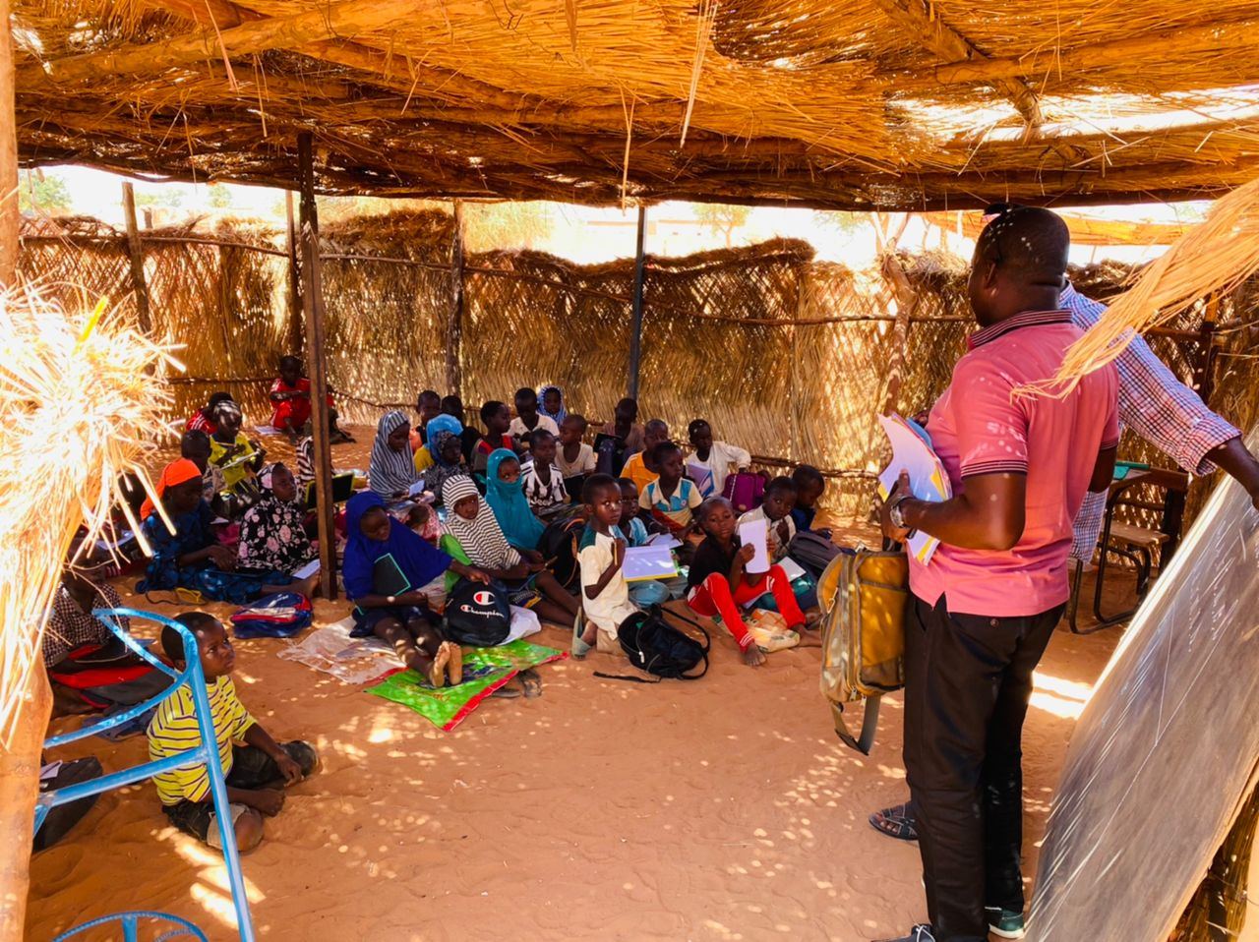t: de bouw, renovatie en reparatie van scholen, het verstrekken van financiële steun aan individuele kinderen en hun sociaal kader, het verschaffen van leermiddelen. Onderwijsondersteunende zaken, zoals schoolbanken, schooltafels, schoolborden, drink water behoren, tot onze activiteiten